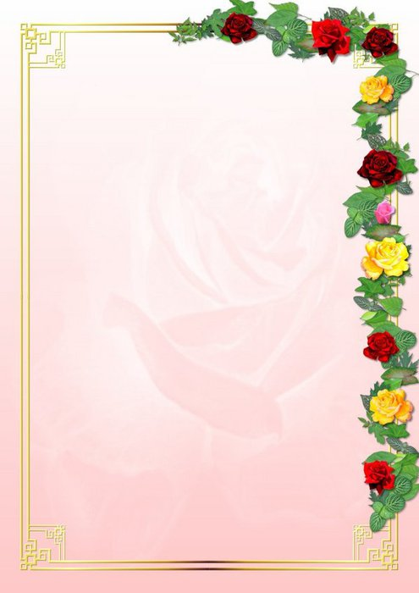

***Управление социальной защиты населения поздравляет в октябре:***

***С 90- летием :***

*ТимаковуКлавдиюПетровну (03.10.1926г.)*

*Черняеву Александру Ивановну (06.10.1926г.)*

*Петрушенко Пелагею Владимировну (11.10.1926г.)*

*Степкину Татьяну Даниловну (13.10.1926г.)*

*Потанину Марию Захаровну (15.10.1926г.)*

*Вереину Татьяну Трофимовну (15.10.1926г.)*

*Кичигину Марфу Ивановну (15.10.1926г.)*

*Алтынникову Клавдию Николаевну (22.10.1926г.)*

*ЛемзяковуВеру Михайловну (25.10.1926г.)*

*Щетинина Михаила Григорьевича (28.10.1926г.)*

*Уважаемые ветераны Великой Отечественной войны, труженики тыла!*

*Примите искренние поздравления с юбилеем и наилучшие пожелания!*

*Мы благодарны Вам за свободу, за жизнь, за мирное небо над головой, за яркие краски победного салюта. Для всех нас быть Вашими наследниками – большая честь и колоссальная ответственность. Только благодаря Вашему подвигу, героизму мы имеем возможность сегодня жить и трудится , растить детей. Подвиг которых будет жить в сердцах многих и многих поколений вечно!*

*От всей души желаем Вам крепкого здоровья, долгих лет жизнии благополучия!*

***С уважением,***

***Начальник управления***

***социальной защиты населения Т. Антипова***